DEMO LAB1
Case 1: Register

- Account existed:
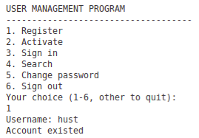

- Successful registration. Activation required.
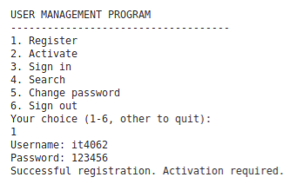

Case 2: Activate

- Account is activated
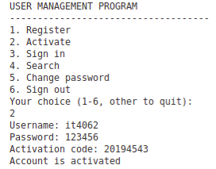

- Account is not activated
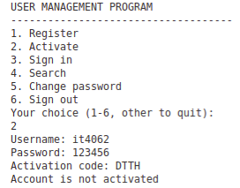

- Activation code is incorrect. Account is blocked (if input over 4 times)
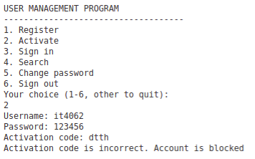

- Kiểm tra ngoại lệ :
+ Sau khi nhập username mà chưa có trong file nguoidung.txt thì hiện thông báo là “You are not register” và break khỏi case.
+ Khi nhập username mà account đó đang active hoặc bị block sẽ hiện thông báo tương ứng và break khỏi case.
+ Khi active tài khoản mà nhập sai password quá 3 lần sẽ hiện thông báo “Password is incorrect. Account is blocked” và break khỏi case.

Case 3: Sign in

- Hello + username
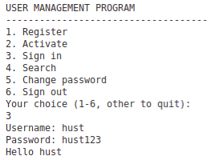

- Cannot file account :
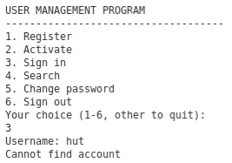

- Password is incorrect
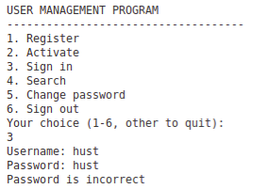

- Password is incorrect. Account is blocked
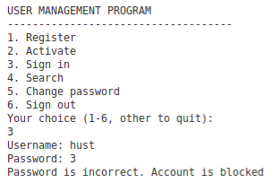

- Account + username was blocked
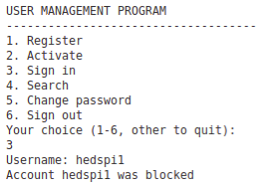

- Kiểm tra ngoại lệ :
+ Sau khi nhập username xong mà account đó đang ở trạng thái chưa active hoặc bị block sẽ hiện thông báo tương ứng và break khỏi case.
+ Sau khi sign in account mà bấm lại case 3 thì sẽ hiện thông báo là “Already sign in with +
username” và break khỏi case.

Case 4: Search

- Cannot file account
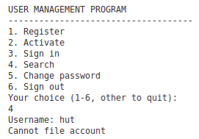

- Account + username is active
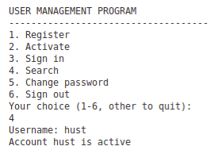

- Account + username is blocked
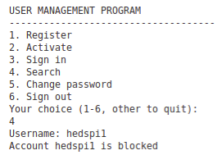

- Account + username is idle
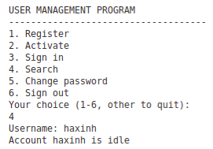

Kiểm tra ngoại lệ :
+ Nếu chưa thực hiện case 3 mà thực hiện luôn case 4 thì sẽ hiện thông báo là “Please sign in to use this fuction” và break khỏi case.

Case 5: Change password

- Password is changed

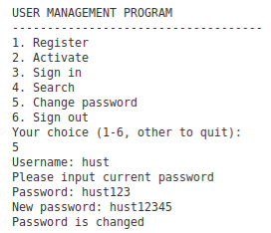

- Current password is incorrect. Please try again
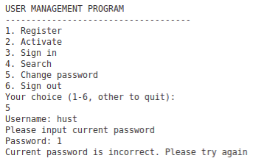

- Kiểm tra ngoại lệ :
+ Nếu chưa thực hiện case 3 mà thực hiện luôn case 5 thì sẽ hiện thông báo là “Please sign in to use this fuction” và break khỏi case.
+ Khi active tài khoản mà nhập sai current password quá 3 lần sẽ hiện thông báo “Password is incorrect. Account is blocked” và break khỏi case.
+ Nếu new password mà giống current password thì hiện thông báo “Password is not changed” và break khỏi case.

Case 6: Sign out

- Cannot file account

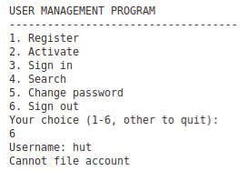

- Goodbye + username
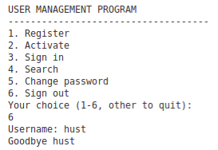

- Account is not sign in
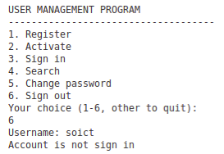

- Kiểm tra ngoại lệ :
+ Nếu chưa thực hiện case 3 mà thực hiện luôn case 6 thì sẽ hiện thông báo là “Please sign in to use this fuction” và break khỏi case.

